November 2021 / Rodenbach
Wärmer wird’s nicht
Die Multifunktionstücher der „Next Level“ – Kollektion vom Outdooraccessoire-Experten H.A.D.® steigern dank innovativer Infrarot-Technologie das Wärmeempfinden nachhaltig – perfekt für kalte Tage!
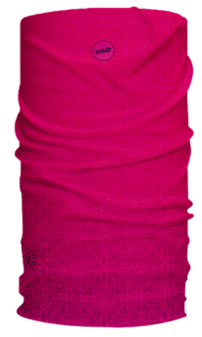
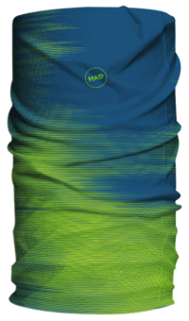
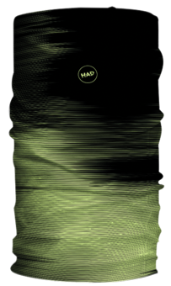
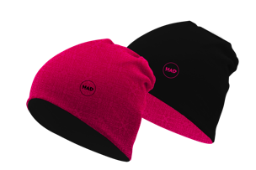
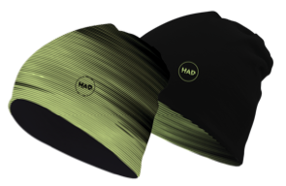
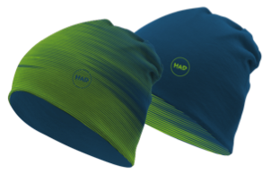
Wer an kalten Tagen gern draußen ist und auch raue Bedingungen am Berg oder zu Wasser nicht scheut, braucht Bekleidung und Accessoires, die zuverlässig warmhalten. Viele Outdoor- und Wassersportler schwören im Winter auf multifunktionale Schlauchtücher, die dank unzähliger Tragemöglichkeiten Kopf, Hals, Gesicht und Ohren vor Kälte und Wind schützen. Die Multifunktionstücher von H.A.D.® gehen in Sachen Wärmeleistung noch einen Schritt weiter: Die H.A.D.® Next Level Kollektion wurde speziell für besonders kalte Bedingungen entwickelt und wärmt dabei mit innovativer Infrarot-Technologie.

Die FAR Infrared Technologie (FIR): So funktioniert’s
Infrarot-Strahlung ist sogenannte Wärmestrahlung. Um die körpereigene Wärmestrahlung zu reflektieren, wurde die Thermolite-Pro Faser entwickelt. Keramische Nanopulver werden während des Polymerisationsprozesses in die Faser eingebunden. So überträgt die FAR INFRARED Faser Energie in Form von Wärme, die von den Thermorezeptoren in der menschlichen Haut als Strahlungswärme wahrgenommen werden. Gerade im kälteempfindlichen Hals-Kopf-Bereich bietet die Infrarot-Technologie der Next Level Kollektion ein echtes Plus an Wärme. Die THERMOLITE® FAR INFRARED-Technologie wird nicht ausgewaschen, so dass die Wirkung nicht nachlässt.
Ein weiterer Vorteil: Da es sich um eine Hohlkammer-Faser handelt ist der Stoff deutlich leichter wie bei herkömmlichen Multifunktionstüchern. Man hat so mehr Isolation bei deutlich geringerem Gewicht.
Dank des 4 Way-Power-Stretch hat das Textil ein sehr gutes Rücksprungverhalten und leiert nicht aus. Es ist zudem noch multi-direktional dehnbar, schneller trocken, antimikrobiell und antistatisch.
Unzählige Tests und Studien (u.a. der United States Library of Medicine National Institutes of Health) über Infrarotstrahlen und ihre Wirkung auf den Körper haben gezeigt, dass sie die Muskeln entspannen, Verspannungen abbauen, die Entspannung fördern und die Funktion des Immunsystems stärken. FIR trägt auch dazu bei, die Blutgefäße zu erweitern und den kapillaren Blutfluss zu erhöhen, wodurch mehr Sauerstoff und Nährstoffe zu den Zellen transportiert und Stoffwechselabfälle entsorgt werden können.
Neben der rein wärmenden Funktion sind das Effekte, die gerade Sportler – ob Läufer, Schneesportler oder Wassersportler – im Winter gut gebrauchen können.
Die Tücher und Beanies gibt es auch als wendbare Next Level Reversible Version.

100% Made in Germany – Standard bei H.A.D.®
Hergestellt wird die gesamte Kollektion in der eigenen Manufaktur im hessischen Rodenbach. „Durch die Produktion in Deutschland haben wir den geringsten ökologischen Fußabdruck aller Hersteller von Multifunktionstüchern in Deutschland”, betont Geschäftsführer Sebastian Reuthal. Der gesamte Produktionsprozess liegt in eigener Hand und ermöglicht dadurch die höchst möglichen Qualitätsstandards.
Nachhaltigkeit - #knowyourstuff
Sämtliche Produkte, die vom Strick über den Druck bis hin zur Auslieferung gelangen, sind nach höchstem Textilen Standard zertifiziert, nämlich dem Oeko-Tex Standard 100, Produktklasse 1. Jährlich wird die Kollektion von den renommierten Hohenstein-Instituten auf human-ökologische Verträglichkeit getestet.
Mit der Kooperation mit dem Start Up #knowyourstuff schlägt H.A.D.® ein weiteres Kapitel im Bereich Nachhaltigkeit auf.
Über einen QR-Code, der auf dem Label des Kleidungsstücks abgebildet ist, bekommen Konsumenten alle Informationen zur Nachhaltigkeit des Produkts direkt im Geschäft auf das Mobiltelefon geliefert. Informationen zum gesamten Nachhaltigkeitsprogramm gibt es hier:
https://www.had-originals.com/about-had/nachhaltigkeit

Die Vorzüge der H.A.D.® Next Level Kollektion im Detail
- Nachweislich wärmer: Das weltweit erste Multifunktionstuch mit Infrarot-Wärmetechnologie dank THERMOLITE® FAR INFRARED (FIR) Technology erzeugt ein höheres Wärmeempfinden
- Leichter: Signifikant leichter als ein herkömmliches Multifunktionstuch gleicher Dimensionen
- Dehnbarer 4-Way-Power-Stretch: Dehnfähig in alle Richtungen mit perfektem Rücksprungverhalten
- Schneller trocken: Maximaler Schweißtransport und rasche Rücktrocknung dank THERMOLITE® Technologie
- Hygienischer: Antimikrobielle Wirksamkeit dank bluesign® zertifizierter Technologie
- Angenehmer: Antistatik-Finishing für maximalen Tragekomfort
- Auch als wendbare Next Level Reversibel Version erhältlich
- Beanie: passt unter den Helm
- Made in Germany
- VK: Reversible Beanie: 24,95€;
- VK: Multifunktionstuch: 19,95€ reversible: 27,95€

Über H.A.D.® – Das Original aus Deutschland
H.A.D.® begann seine Reise vor über 20 Jahren als Pionier von Multifunktionstüchern. Heute sind wir mehr denn je vom Engagement getrieben, innovative und sportliche Headwear mit modernster Technologie, anspruchsvollstem Stil und ausgefeilter Funktion miteinander verschmelzen zu lassen. Nachhaltigkeit gilt dabei vom ersten Tag an als Kernprinzip.
H.A.D.® steht überdies für "Headwear Athlete & Artists Design". Daher dürfen unsere Kunden von unseren Produkten auch ausgefallene, künstlerisch kreative Designs unserer Athleten bzw. Artists erwarten. H.A.D.® Produkte haben so den Mehrwert, unverkennbare „Hingucker“ zu sein.

„Made in Germany“: Unser Produktionsstandort in Deutschland bildet die Grundlage für qualitativ hochwertige, innovative Produkte. Durch die Unterstützung der lokalen

Wirtschaft reduzieren wir zeitgleich unseren ökologischen Fußabdruck auf ein Minimum.

„Sport Support": Mit unseren Athleten teilen wir die Überzeugung, dass Sport und Freiheit für jedermann möglich sein sollten. Wir unterstützen aktiv die Sportförderungs-Projekte und Engagements der „H.A.D.® Athletes“, zu denen Sportgrößen wie Felix Neureuther, Reinhold Messner und namhafte Athleten der Deutschen Sporthilfe zählen.

Unsere Kernwerte:
Aus Deutschland. Innovativ. Ökologisch. Für den Sport.

H.A.D.® ist eine Marke der Pro Feet Functional Wear GmbH.
www.had-originals.com

Geschäftsführung Pro Feet Functional Wear
Sebastian Reuthal | Edward Capel-Cure
Pro Feet Functional Wear GmbH | Industriestraße 15 A
63517 Rodenbach / Deutschland | Germany
Phone: +49 (6184) 20586-0
Mail: info@profeet.de
Pressekontakt:
Outdoor Sports PR
Johannes Wessel
Steigenbergerstr. 19
D-82377 Penzberg
T +49 (0)8856 / 86 85 318
www.outdoorsports-pr.de

